**1. Auflage**

**Mai 2012**

**Version SXTrader: 1.6.0.0**

Haftungsausschluss:

Für alle Inhalte wird keine Verantwortung für deren Richtigkeit sowie

Bedienungsfehler des SXTrader und ggf. daraus resultierenden Schäden übernommen.

Alle Inhalte sind ohne Gewähr und ohne Anspruch auf Richtigkeit.

Irrtümer & Änderungen vorbehalten.

Urheberrecht/Copyright

Dieses Benutzerhandbuch darf beliebig oft von der Domain <http://www.sxtrader.net> heruntergeladen werden. Ebenso darf dieses Dokument beliebig oft vervielfältigt/kopiert und verteilt werden, grundsätzlich jedoch nur kostenlos und ohne

sonst irgendeine Art und Weise der Bereicherung des Kopierenden/Verteilenden. Von der Verteilung ausgenommen sind alle Domains, außer den oben genannten, die dieses Benutzerhandbuch direkt zum Download von ihrer Domain bzw. ihrem Webspace ermöglichen, oder dies beabsichtigen.

Für die Verteilung via Download ist eine Verlinkung zu den oben genannten Domains gestattet, so daß der Download ausschließlich von diesen erfolgt.

Andernfalls ist diese Art der Verteilung nur durch die ausdrückliche Zustimmung des Autors dieses Benutzerhandbuchs gestattet. Eine Veränderung dieses Benutzerhandbuchs auf jegliche Art und Weise sowie Verfahren ist verboten, ebenso eine Veränderung und anschließende Verteilung einschließlich eine Auszugsweise Veröffentlichung der Inhalte.

Zuwiderhandlungen, Verstöße zum Urheberrecht/Copyright dieses Benutzerhandbuchs werden, ggf. strafrechtlich auf

entsprechend internationaler Ebene bzw. geltenden Gesetzen für den Verstoß gültigen Gerichtsstand, verfolgt und geahndet.

**Vorwort**

Der SXTRADER ist ein Bot der auf Wetten im Fußballmarkt programmiert wurde.

Der SXTRADER ist Freeware, somit kostenlos. Der Erfinder und Webseitenbetreiber bittet jedoch um eine Spende (DONATE BUTTON). Alternativ dazu, können Sie ein Pokerkonto über die Werbelinks auf <http://sxtrader.net> eröffnen.

Die Erhaltung der Webseite sowie Anbindungen an diverse Livescore und Datenbanken kosten Geld die vom Programmierer persönlich getragen werden.

**Danksagung**

Ich möchte besonders „Kites“ danken. Er ist hat die erste Version des Handbuches geschrieben. Ohne ihn würde es garantiert nicht existieren, da ich, wie die meisten Entwickler, eine natürliche Aversion dagegen habe meine Arbeit für Normalsterbliche verständlich bzw. überhaupt zu dokumentieren

Inhaltsverzeichnis

Installation 5

Die Einstellungen 7

Allgemeine Konfiguration 9

Check Liveticker every 30sec. 9

Check Betfair for Bets every 600 seconds 9

Confirm Fast Bets 9

Statistics & Analyzes Konfiguration 11

Allgemeine Konfiguration 11

Score Matrix Konfiguration 14

Win/Loss/Draw Konfiguration 15

Over/Under Konfiguration 17

Lay The Draw Konfiguration 18

Lay The Draw – Game Behavior Konfiguration 18

Trade The Reaction Konfiguration 20

Allgemeine Konfiguration 20

Scoreline 0 – 0 Konfiguration 21

Geldeinsatz Konfiguration 23

Always Bet <x> EUR 24

Alway Bet <x> % of 24

Total Amount 24

Available Amount 24

Oberfläche Statistics & Analyzes 25

Ansicht: Aktuelle Begegnungen 25

Spielauswahlleiste 26

Begegnungshistorie 28

Begegnungsdetails 29

Ansicht: Erweiterte Statistiken 29

Score Matrix 31

Win/Loss/Draw 31

Basisstatistiken 31

Over/Under 32

Oberfläche: Lay The Draw 32

Ansicht: Fast Bet Modul 32

Ansicht: Preplay Target 33

Ansicht: Inplay Starter 34

Ansicht: Tradingübersicht 37

Oberfläche: Trade The Reaction 37

Ansicht: Fast Bet Modul 37

Ansicht: Regelkonfiguration 38

Ansicht: Tradingübersicht 49

Profit/Loss Snapshot 49

Interessante Links 50

Abbildungsverzeichnis 51

# Installation

Gehen Sie auf die Webseite: <http://www.sxtrader.net/>

Voraussetzung für den Einsatz des Bot ist ein Konto bei [Betfair](http://ads.betfair.com/redirect.aspx?pid=69255&bid=3019).

* 1. **Gehen Sie auf Download SXTrader (rechte Seite auf der Homepage**)

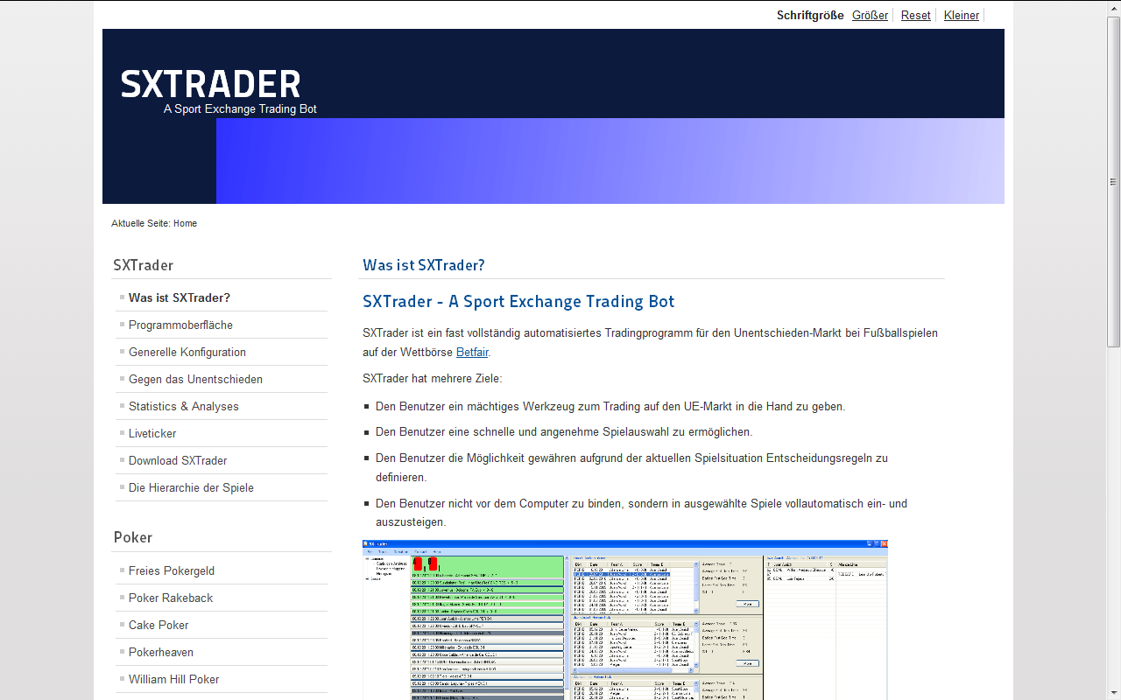

**1.2 Klicken Sie den Verweis, SXTrader mit Installer.**

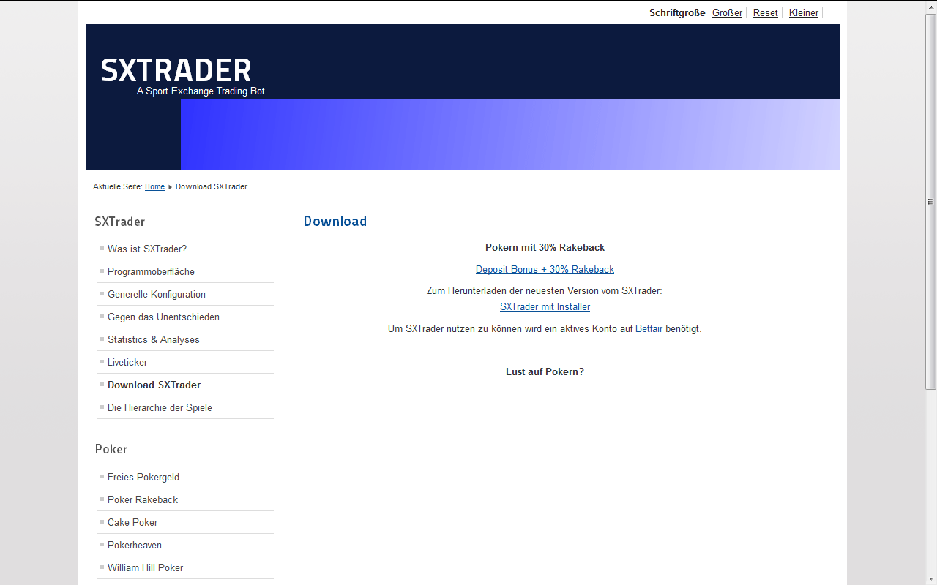

Nach dem Download führen Sie den Installer aus und folgen den Anweisungen.

**Hinweis:**

**Beachten Sie, daß manche Virensoftware sensibel reagieren.**

**Man kann die Datei auch unter** [**www.virustotal.com**](http://www.virustotal.com) **checken lassen.**

**Bei Einsatz der Virensoftware von McAfee ist es nicht möglich die Software von der Homepage auf Ihren Rechner zu Installieren (Stand Dezember2011).**

**Bitte kontaktieren Sie den Entwickler direkt, er wird Ihnen die ZIP Datei per Mail zu senden.**

**Benutzen Sie hierzu das Kontaktformular auf der Homepage, oder senden Sie Ihre Nachricht an:**

[contact@sxtrader.net](mailto:contact@sxtrader.net)

# Die Einstellungen

Bei Vorschriftsmäßiger Installation sollte auf Ihrem Desktop nun der Button

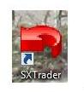

Zu sehen sein.

Durch das Anklicken der Schaltfläche starten Sie SXTrader, wobei eine Anmeldung an Ihren Betfair-Konto benötigt wird,

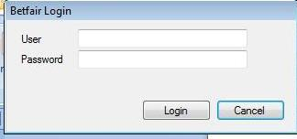

Nach einer erfolgreichen Anmeldung erscheint das Programmfenster von SXTrader:

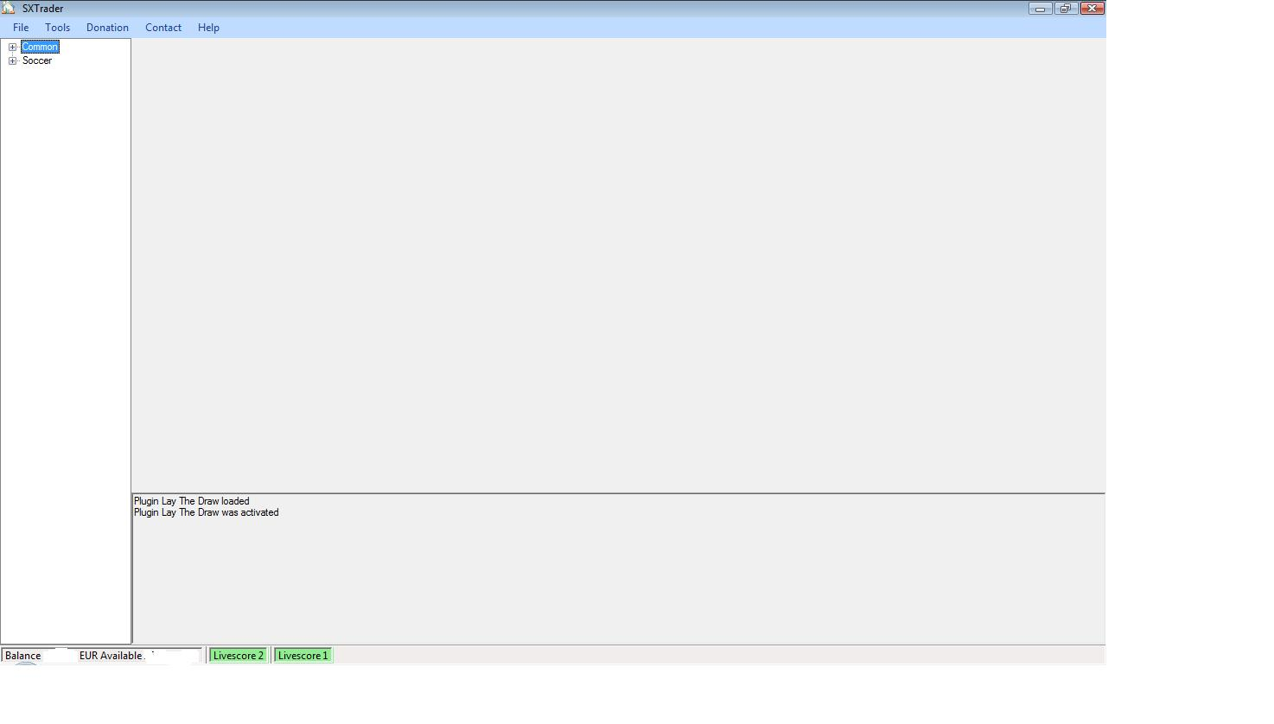

Abb.SXTrader

Um SXTrader zu konfigurieren, klicken Sie in der Menüleiste den Eintrag „Tools“.

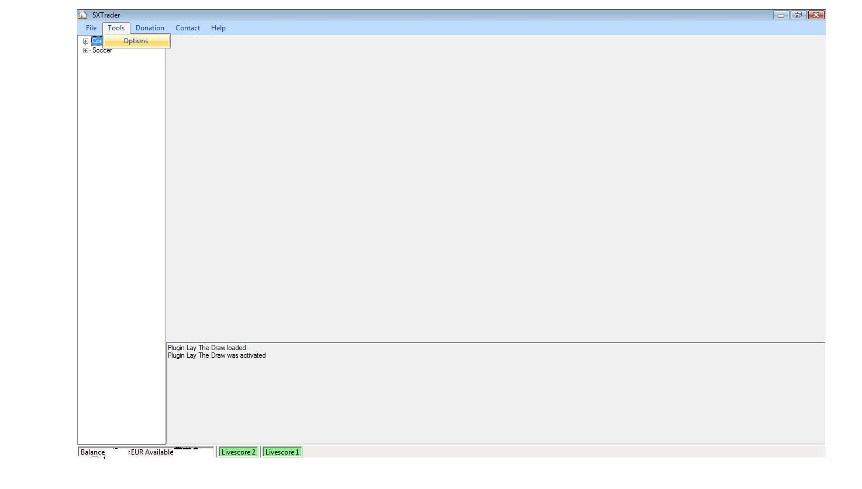

Abb. SXTrader Tools_Options

* dann Options > Configuration >General

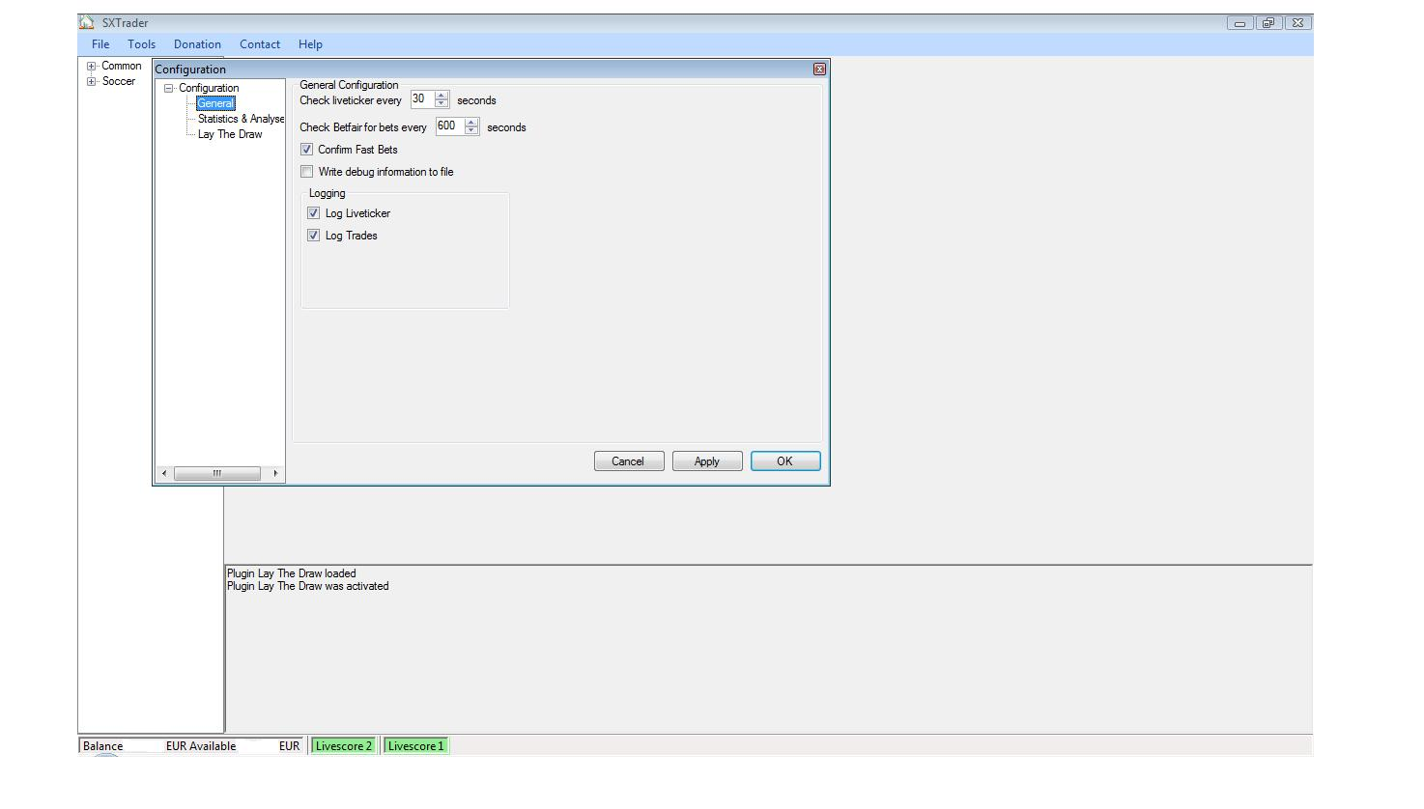Abb. Tools_Options_Configuration_General

## Allgemeine Konfiguration

In der General Configuration können die modulübergreifenden Einstellungen von SXTrader vorgenommen warden.

### **Check Liveticker every 30sec.**

Der hier eingestellte Wert bestimmt das Intervall in Sekunden welches zwischen den erneuten Abrufes der Liveticker vergeht. Es wird empfohlen den Wert nicht unter 10 Sekunden zu stellen, da es sonst zu Problemen mit der Abfrage der Liveticker gibt.

### Check Betfair for Bets every 600 seconds

Der hier eingestellte Wert bestimmt das Intervall in Sekunden welches zwischen zwei Abfragen nach neuen, von dem Benutzer manuell getätigten, Wetten auf Betfair vergeht. Da SXtrader die Free-API von Betfair benutzt, wird empfohlen diesen Wert nicht unter 60 Sekunden zu stellen, da ansonsten die automatische Begrenzung der Free-API greift.

Bitte beachten Sie die Bestimmungen der Daten Abfragen bei Betfair: <http://www.betfair.com/de/aboutUs/Betfair.Charges/>

### Confirm Fast Bets

Button, ob das tätigen einer Wette mittels den Fast-Bet-Modulen unter Statistics&Analyses extra via eines Popups bestätigt werden muss.

1. Write debug information to file

Button, ob SXTrader eine Debug-Datei erstellen soll. Diese Option ist vor allem von Interesse, wenn Fehler gemeldet werden sollen. Es ist zu empfehlen den Button zu aktivieren.

1. Log Liveticker

Dieser Button bewirkt, dass für jede Inplay-Begegnung, die mit einem Liveticker verbunden wird ein Log-File unter <SXTrader Installationsverzeichnis>\logs\liveticker angelegt wird. Das Format des Dateinamens ist <Name Team A>_<Name Team B>.xml. Log-Dateien älter als 2 Tage werden von SXTrader automatisch gelöscht.

1. Log Trades

Dieser Schalter bewirkt, dass für jede Inplay-Begegnung, die über einen laufenden Trade oder Inplay Starter verfügt ein Log-File unter <SXTrader Installationsverzeichnis>\logs\trades angelegt wird. Das Format des Dateinamens ist <Name Team A>_<Name Team B>.xml. Log-Dateien älter als 2 Tage werden von SXTrader automatisch gelöscht.

1. Log Bet Amounts

Diese Schalter bewirkt, dass bei dem Schreiben von Trade-Informationen zusätzlich die Daten über die verschiedenen Einsatzhöhen mitprotokolliert werden.

**Anmerkung:**

**Es werden selbständig, keine Daten zu SXTrader gemeldet (gesendet).**

## Statistics & Analyzes Konfiguration

* Tools > Options > Configuration >Statistik & Analyse>General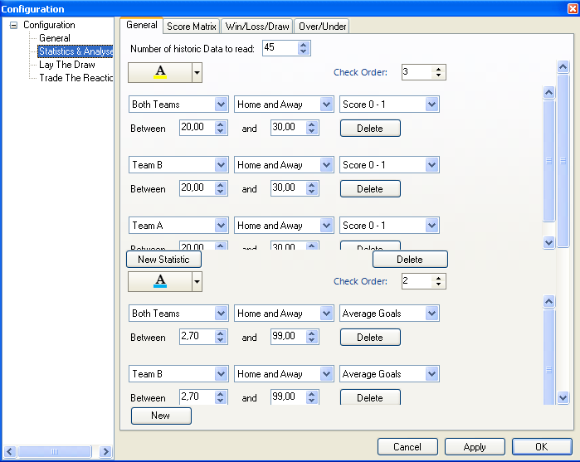

Abbildung : Konfiguration Statistics & Analyzes - Allgemein

In der Statistics & Analyzes Configuration können die spezifischen Einstellungen des Moduls zur Anzeige und Auswertung von Statistiken beeinflusst werden.

### Allgemeine Konfiguration

#### Number of historic Data to read

Dieser Wert gibt die Anzahl der Begegnungen an, welche aus der Datenbank gelesen werden, um die Statistiken aufzubauen.

Der Grundwert sind 30 Begegnungen. Diese Anzahl kann von dem Benutzer erhöht oder erniedrigt werden.

#### Statistical Game Coloring

Mit Hilfe des Statistical Game Coloring ist es möglich den unter Spielauswahlleiste aufgeführten Begegnung eine individuelle Farbe zuzuweisen, wenn eine Begegnung eine oder mehrere definierten statistischen Regeln erfüllen.

Sind mehrere Regelsets definiert, so bricht die Überprüfung ab, sobald ein Regelset erfolgreich angewandt werden konnte.

Voraussetzung hierfür ist, dass die Begegnung eine Verbindung zu Livescore 1 hat.

##### New

Mit dem Betätigen der Schaltfläche „New“ wird eine neue Regel für das Statistical Coloring eingefügt. Nach dem erstellen muss eine Farbe gewählt werden, in welcher die Begegnung eingefärbt wird, sollten sie innerhalb der definierten statistischen Parameter liegen. Der Wert "Check Order" gibt an, in welcher Reihenfolge die einzelnen Regelsets abgearbeitet werden sollen.

Anschließend müssen eine oder mehrere statistische Parameter mittels der Schaltfläche „New Statistic“ angelegt werden. Die zu Verfügung stehenden Statistiken werden unter Statistics beschrieben.

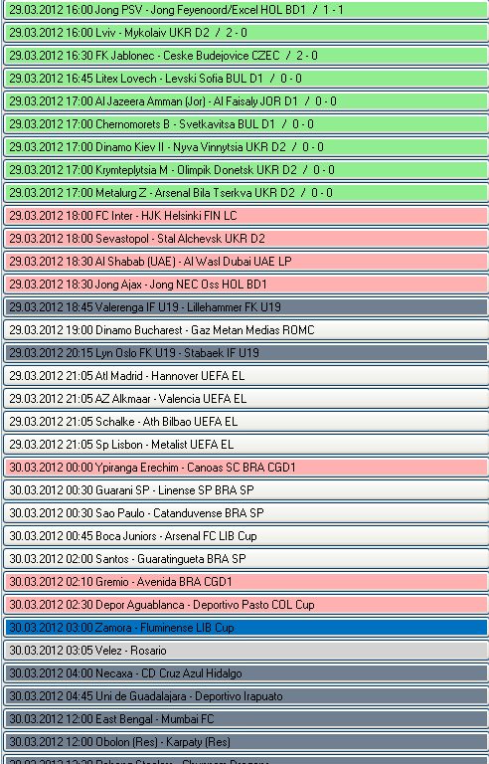

Abbildung : Statistics & Analyzes - Übersicht der aktuellen Spiele – Spielliste - Statistical Game Coloring

Abbildung 2 zeigt ein exemplarisches Beispiel für ein Statistical Game Coloring anhand der unter Abbildung 1 festgelegten Regeln.

**Tipp:** Es wird empfohlen als Farben für das Statistical Game Coloring keine vordefinierten Farben, wie unter Farbgebung einer Begegnung beschrieben, zu verwenden.

### Score Matrix Konfiguration

* Tools > Options > Configuration >Statistik & Analyse>Score Matrix

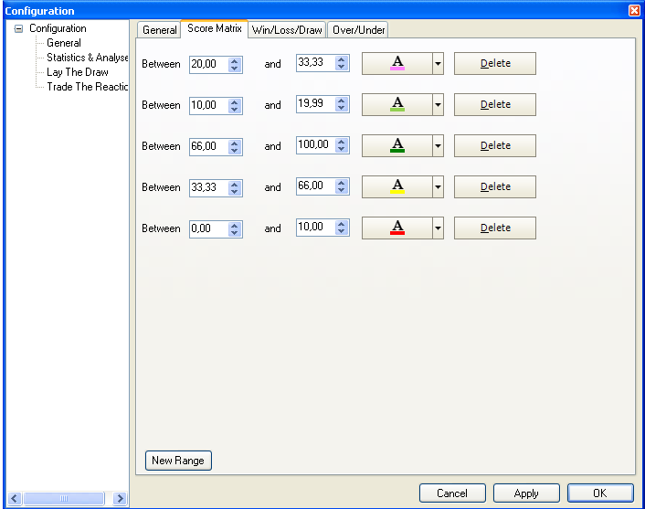

Abbildung : Konfiguration Statistics & Analyzes - Score Matrix

In der Konfiguration der Score Matrix kann die farbliche Darstellung eines Spielergebnisses in Abhängigkeit zu dem prozentualen Auftreten des Ergebnisses festgelegt werden.

Eine solche Einstellung besteht immer aus einem Intervall und einer Farbe. Das Intervall gibt an bei in welchen Prozentbereich die gewählte Farbe angezeigt werden soll.

Eine bestehende Einstellung kann durch das Betätigen der Schaltfläche „Delete“ gelöscht werden. Eine neue Einstellung kann mittels dem Betätigen der Schaltfläche „New Range“ angelegt werden.

**Beispiel:**

Die Konfiguration im obigen Screenshot bewirkt folgendes:

* Ist das Spielergebnis mit einer Häufigkeit zwischen 0% und 10% innerhalb des Datenbereichs (siehe Number of historic Data to read) eingetreten, so wird es in der Score Matrix Rot dargestellt.
* Ist das Spielergebnis mit einer Häufigkeit zwischen 10% und 19,99% innerhalb des Datenbereichs (siehe Number of historic Data to read) eingetreten, so wird es in der Score Matrix Hellgrün dargestellt.
* Ist das Spielergebnis mit einer Häufigkeit zwischen 20% und 33,33% innerhalb des Datenbereichs (siehe Number of historic Data to read) eingetreten, so wird es in der Score Matrix Pink dargestellt.
* Ist das Spielergebnis mit einer Häufigkeit zwischen 33,33% und 66,66% innerhalb des Datenbereichs (siehe Number of historic Data to read) eingetreten, so wird es in der Score Matrix Gelb dargestellt.
* Ist das Spielergebnis mit einer Häufigkeit zwischen 66,66% und 100% innerhalb des Datenbereichs (siehe Number of historic Data to read) eingetreten, so wird es in der Score Matrix Dunkelgrün dargestellt.

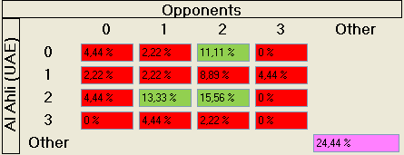

Abbildung : Konfiguration Statistics & Analyzes - Beispiel Darstellung Score Matrix

### Win/Loss/Draw Konfiguration

* Tools > Options > Configuration >Statistik & Analyse>Win / Loss / Draw

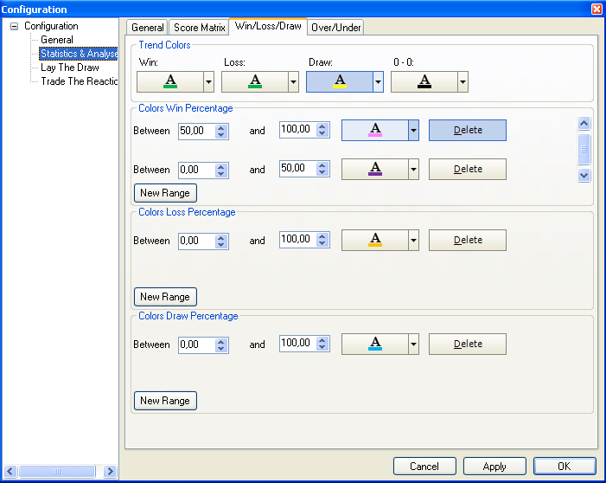

Abbildung : Konfiguration Statistics & Analyzes - Win/Loss/Draw

Die Konfiguration Win/Loss/Draw definiert die farbliche Darstellung der Win/Loss/Draw-Statistik und deren Trenddarstellung in den Erweiterten Statistiken.

#### Trend Colors

Hier werden die Farben für die Darstellung innerhalb der Trenddarstellung festgelegt. Es ist möglich Farbwerte für das Win, Los, Draw und dem 0 – 0 festzulegen.

#### Colors Win/Loss/Draw Percentage

Analog zu der Score Matrix Konfiguration kann auch die farbliche Anzeige der Win/Loss/Draw dahingehend konfiguriert werden, dass die Farben abhängig von dem prozentualen Eintreten gewählt werden.

**Beispiel:**

Die Konfiguration im obigen Screenshot bewirkt folgendes:

* Trends
  + Gewonnene Spiele werden im Trend dunkelgrün dargestellt.
  + Verlorene Spiele werden im Trend dunkelgrün dargestellt.
  + Unentschieden, außer 0 – 0, werden im Trend gelb dargestellt.
  + 0 – 0 – Ergebnisse werden im Trend Schwarz dargestellt.
* Win/Loss/Draw
  + Liegt der Anteil der gewonnen Spiele zwischen 0% und 50%, so wird es im Graphen Lila dargestellt.
  + Liegt der Anteil der gewonnen Spiele zwischen 50% und 100%, so wird es im Graphen pink dargestellt.
  + Liegt der Anteil der verlorenen Spiele zwischen 0% und 100%, so wird es im Graphen Orange dargestellt.
  + Liegt der Anteil der unentschieden (inklusive 0 – 0) zwischen 0% und 100%, so wird es im Graphen Hellblau dargestellt.

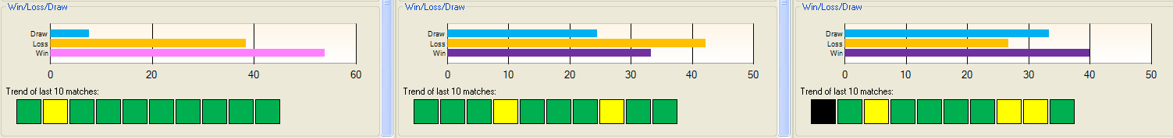

Abbildung : Konfiguration Statistics & Analyzes - Beispiel Darstellung Win/Loss/Draw

### Over/Under Konfiguration

Die Konfiguration der Darstellung der Over/Under-Statistiken verhält sich Analog zu Win/Loss/Draw Konfiguration

## Lay The Draw Konfiguration

### Lay The Draw – Game Behavior Konfiguration

* Tools > Options > Configuration > Lay The Draw > Game Behavior

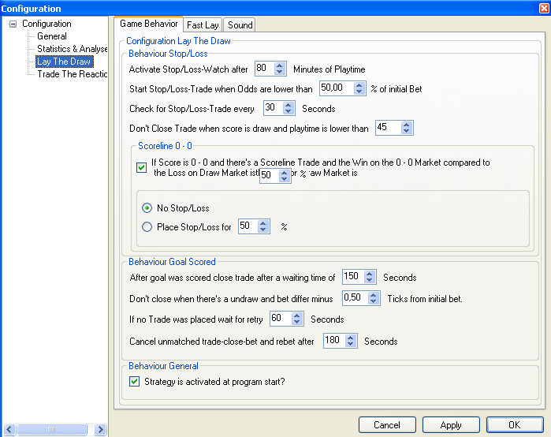

Abbildung 7: Konfiguration Lay The Draw - Game Behaviour

#### Behaviour Stop/Loss

Diese Einstellungen definieren das Verhalten eines Lay The Draw-Trades sollte zu einen bestimmten Zeitpunkt der Spielstand unentschieden und der Trade selbst noch nicht abgeschlossen sein.

##### Activate Stop/Loss-Watch after

Gibt die Spielminute an, ab der ein Trade die Stop/Loss Bedingungen überwacht und ggf. einen Stop/Loss-Trade durchführt.

##### Start Stop/Loss-Trade when Odds are lower than

Gibt die Abweichung von den ursprünglichen Quoten in Prozent an. Ist die aktuelle Quote niedrige, so wird ein Stop/Loss durchgeführt.

**Beispiel:**

Bei einen Lay The Draw-Trade wurde mit 4€ zu eine Quote von 4,2 gelayed. Die Stop/Loss-Konfiguration wurde auf die 80. Spielminute und zu einem Wert von 50% eingestellt. Ist nun die 81. Spielminute, es steht unentschieden, der Trade ist noch nicht abgeschlossen und die Quote ist auf 2,1 oder weniger gesunken, so wird ein Stop/Loss durchgeführt.

##### Check Stop/Loss-Trade every

Dieser Wert gibt an, in welchen Zeitintervall nach Erreichen von Activate Stop/Loss-Watch after überprüft werden soll, ob ein Stop/Loss-Trade notwendig ist.

##### Don’t Close Trade if score is Draw and playtime is lower than

Dieser Wert gibt an, das kein austraden erfolgen soll, wenn der Spielstand unentschieden ist und die Spielzeit unter dem eingestellten Wert liegt. Dadurch soll verhindert werden, dass durch einen schnell erfolgten Ausgleichstreffer nach einem Tor, ein austraden zu ungünstigen Bedingungen erfolgt.

##### If Score is 0 – 0 and there is a Scoreline 0 – 0 Trade

Ist dieser Schalter aktiviert überprüft SXTrader bei einem Lay The Draw Trade, bevor es ein Stop/Loss absetzt, ob ein Trade auf den 0 – 0 Markt vorhanden ist, der die eingestellten Bedingungen erfüllt.

##### Win on the 0 – 0 Market compared to the Loss on the Draw Market is

Wird durch einen vorhanden Trade auf den 0 - 0 – Markt mindestens der eingestellte prozentuale Einteil des zu erwartenten Verlustes im Falle eines 0 – 0 auf dem Draw Markt ausgeglichen, so wird für das Stop/Loss die gewählte Sonderlogik durchgeführt.

##### No Stop/Loss

Treten die Einstellungen von If Score is 0 – 0 and there is a Scoreline 0 – 0 Trade und Win on the 0 – 0 Market compared to the Loss on the Draw Market is ein, so wird kein Stop/Loss durchgeführt.

##### Place Stop/Loss for

Treten die Einstellungen von If Score is 0 – 0 and there is a Scoreline 0 – 0 Trade und Win on the 0 – 0 Market compared to the Loss on the Draw Market is ein, so wird ein Stop/Loss über den eingestellten Prozentsatz des potentiellen Verlustes auf dem Draw-Markt ausgeführt.

#### Behaviour Goal Scored

Diese Einstellungen definieren das Verhalten eines Lay The Draw – Trades, wenn eine Mannschaft ein Tor erzielt hat.

##### After Goal was scored close trade after waiting time of

Dieser Wert gibt an, wie viele Sekunden SXTrader nach einem erzielten Tor wartet, bevor es dem Trade durch das platzieren einer Back-Wette schließt.

##### Don’t close when there’s an undraw and bet differ minus

Dieser Wert gibt an, dass falls kein unentschieden herscht kein austraden erfolgt, wenn die Quote niedrige als die Differenz zwischen der durchschnittlichen Lay-Quote minus dem eingestellten Wert ist.

**Beispiel:**

Es wurde ein Trade über 4€ zu einer Quote zu 3,8 abgeschlossen. Der Wert für „Don’t Close when there’s an undraw“ ist 0,5. Nun erzielt eine Mannschaft ein Tor. Nach der eingestellten Wartezeit ist die Quote auf den Draw-markt bei 3,2. Da aber 3,2 kleiner ist als 3, 8 – 0,5 wird kein austraden vorgenommen, sondern SXTrader wartet eine definierbare Anzahl von Sekunden bevor es wieder prüft, ob ein austraden für diese Begegnung möglich ist.

##### If no Trade was placed wait for retry

Dieser Wert gibt an, welche Zeitdauer SXTrader für einen Trade warten soll, bevor es erneut versucht den Trade abzuschließen.

##### Cancel unmatched close trade bet and rebet after

Dieser Wert gibt an, wie lange SXTrader wartet, wenn bei einen austraden eine nicht oder nur teilweise angenommene Wette platziert wurde, bevor es diese storniert und eine Wette absetzt.

#### Behaviour General

Hier sind die allgemeinen Einstellungen zu finden.

##### Strategy is activated at program start.

Ist dieser Schalter nicht aktiv, so nimmt SXTrader keine Trades vor, sondern stellt sie nur dar.

## Trade The Reaction Konfiguration

### Allgemeine Konfiguration

* Tools > Options > Configuration > Trade The Reaction> General

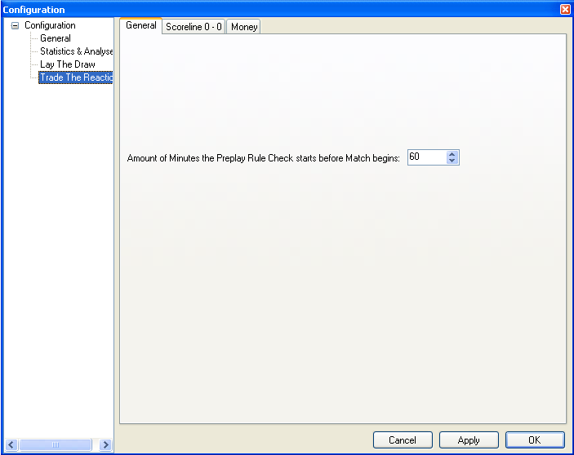

Abbildung 8: Konfiguration Trade The Reaction – General

#### Amount of Minutes the Preplay Check starts before Match begins

Wurde für eine Begegnung eine Regel festgelegt, welche vor Spielbeginn überprüft werden soll, so gibt dieser Wert an, ab welchen Zeitpunkt die Überprüfung beginnt.

**Beispiel:**

Für eine Begegnung wurde eine Preplay-Regel festgelegt. Die Einstellung zum Startzeitpunkt der Preplay-Regelüberprüfung ist auf 60 Minuten eingestellt. Die Begegnung beginnt um 16:00 Uhr. Daraus ergibt sich 16:00 Uhr – 60 Minuten = 15:00. Ab 15:00 Uhr werden die, in der Regel definierten, Voraussetzungen überprüft. Sollten sie eintreten, wo wird zu dieser Begegnung der, in der Regel, festgelegte Trade gestartet.

### Scoreline 0 – 0 Konfiguration

* Tools > Options > Configuration > Trade The Reaction> Scoreline 0 – 0

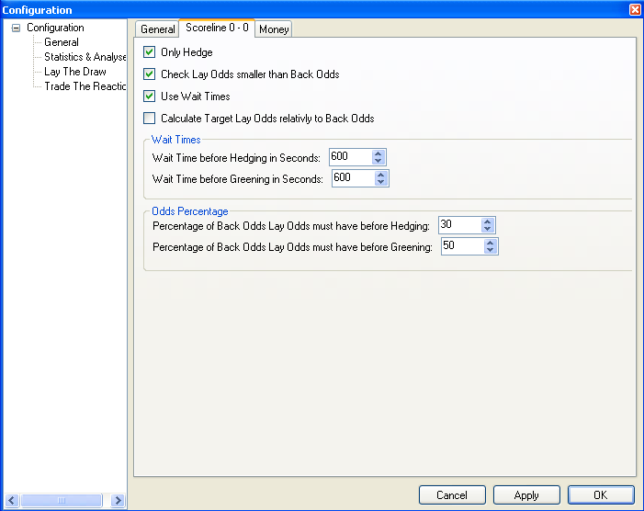

Abbildung 9: Konfiguration Trade The Reaction - Scoreline 0 – 0

#### Only Hedge

Ist dieser Schalter aktiviert, so wird kein Greening durchgeführt, d.h. nach dem Platzierten der Hedge-Wette ist der Trade abgeschlossen.

Ist der Schalter nicht aktiviert, so versucht SXTrader nach einer gegebenen Zeit oder wenn die Quoten entsprechend gefallen ist eine weitere Lay-Wette zu platzieren und zwar so, dass der Gewinn unabhängig vom Ausgang der Begegnung gleich ist.

**Beispiel:**

Es existiert ein Trade, für den der Schalter „Only Hedge“ aktiviert ist. Der Trade hat als Ausgang eine Back-Wette auf den 0 – 0 Markt über einen Betrag von 10€ zu einer Quote von 15. Daraus ergibt sich, dass man im Falle eines 0 – 0 folgenden Gewinn hat: 10€ * 15 – 10€ = 140€. Ist das Ergebnis nicht 0 – 0 , so verliert man 10€. Der Hedgetimer für den Trade ist auf 600 Sekunden ( = 10 Minuten eingestellt). Innerhalb der 10 Minuten fällt kein Tor und die Quote für das 0 – 0 fällt auf 10. Nun wird ein Hedge, in Form eine Lay-Wette über 10€ auf das 0 – 0 durchgeführt. Ist das Ergebnis 0 – 0 so verliert man 10€ * 10 – 10€ = 90€. Ist das Ergebnis nicht 0 – 0 so gewinnt man 10€. Rechnet man dies nun mit der ursprünglichen Back-Wette gegen, so kommt man zu folgendem Ergebnis:

* Im Falle eines 0 – 0: 140€ (Gewinn aus Back) – 90€ (Verlust aus Lay) = 50€
* Im Falle keines 0 – 0: 10€(Gewinn aus Lay) – 10€(Verlust aus Back) = 0€

Der Trade ist nun gehedged, d.h. unabhängig vom Ergebnis kann man jetzt keinen Verlust mehr fahren. Da im Beispiel der Schalter „Only Hedge“ aktiviert wurde, ist der Trade nun erledigt und es wird nicht mehr versucht den Trade noch zu greenen.

Wäre der Schalter „Only Hedge“ nicht aktiviert, so würde folgendes geschehen:

Der Greentimer ist auf 600 Sekunden (= 10 Minuten) eingestellt. Innerhalb dieser weiteren 10 Minuten fällt weiterhing kein Tor und die Quote für das 0 – 0 sinkt auf 7,5. Nun wird ein Greening, in Form einer weiteren Lay-Wette über 6,67€ durchgeführt. Im Falle eines 0 – 0 verliert man 6,67€ * 7,5 – 6,67€ = 43,36€. Ist das Ergebnis nicht 0 – 0, so gewinnt man 6,67€. Mit dem bereits vorhanden Wetten ergibt sich dann folgendes Bild:

* Im Falle eines 0 – 0: 140€ (Gewinn aus Back) – 90€ (Verlust aus Hedge) – 43,36€ (Verlust aus Green) = 6,64€
* Im Falle keines 0 – 0: 10€ (Gewinn aus Hedge) + 6,67 (Gewinn aus Green) – 10€ (Verlust aus Back) = 6,67€

#### Check Lay Odds smaller than Back Odds

Ist dieser Schalter aktiviert, so wird nur gehedged oder gegreent, wenn die Lay-Quote geringer ist, als die durchschnittliche Quote aller Bereits vorhanden Back-Wetten auf den 0 – 0 Markt. Nur so, kann es so einen garantierten Gewinn kommen. Ist dieser Schalter nicht aktiviert, so wird unabhängig von den Quoten ausgetradet, selbst wenn es einen garantierten Verlust bedeutet.

#### Use Wait Times

Ist dieser Schalter aktiviert, so wartet der Trade die eingestellte Zeitdauer bevor versucht wird ein Hedging oder ein Greening durchzuführen. Ist der Schalter nicht aktiviert, so überprüft SXTrader sofort nach Spielbeginn in Minutenabständen, ob die Bedingungen für das Hedge oder das Greening erfüllt sind.

#### Calculate Target Lay Odds relatively to Back Odds

Ist dieser Schalter aktiviert, so wird nur ein Hedge oder ein Green durchgeführt, wenn die Lay-Quoten sich höchsten in dem definierten prozentualen Verhältnis zu den Back Quoten befinden.

#### Wait Time before Hedging in Seconds

Wenn der Schalter Use Wait Times aktiviert ist, die Wartezeit in Sekunden, ab den Zeitpunkt indem der Trade in SXTrader bekannt wird, die vergehen muss bevor überprüft wird, ob die Bedingungen für ein Hedge erfüllt sind und ein Hedge durchgeführt werden soll.

#### Wait Time before Greening in Seconds

Wenn der Schalter Use Wait Times aktiviert ist, die Wartezeit in Sekunden, ab den Zeitpunkt indem der Trade in SXTrader bekannt wird, die vergehen muss bevor überprüft wird, ob die Bedingungen für ein Green erfüllt sind und ein Green durchgeführt werden soll.

#### Percentage of Back Odds Lay Odds must have before Hedging

Die Quote für ein Lay darf höchstens den angegebenen prozentualen Wert der Backquote entsprechen.

**Beispiel:**

Es existiert ein Trade. Die Quote für das Back war 10. Der Wert für „Percentage of Back Odds Lay Odds must have before hedging“ ist auf 70% eingestellt. Das heißt ein Hedge wird zu dem gegebenen Zeitpunkt nur durchgeführt, wenn die Quote für ein Lay höchstens 10 * 0,7 = 7 beträgt. Ist die Quote höher so ist die Bedingung nicht erfüllt und es wird 60 Sekunden gewartet, bevor eine erneute Prüfung stattfindet.

#### Percentage of Back Odds Lay Odds must have before Greening

Die Quote für ein Lay darf höchstens den angegebenen prozentualen Wert der Backquote entsprechen.

## Geldeinsatz Konfiguration

* Tools > Options > Configuration > Trade The Reaction> Money

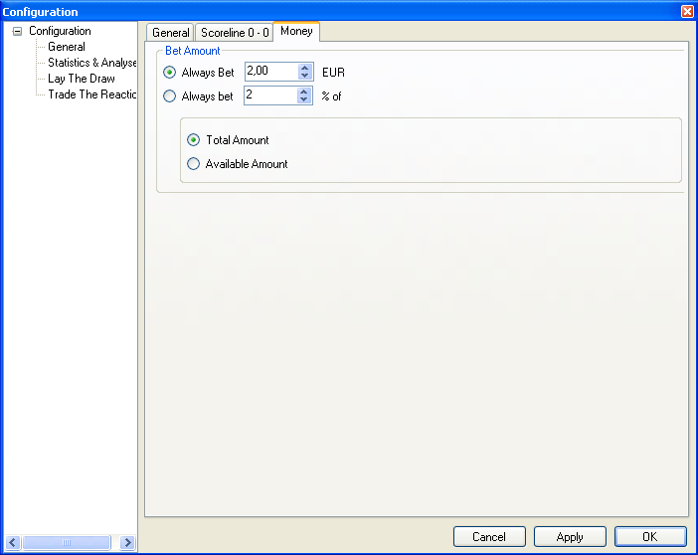

Abbildung 10: Konfiguration Trade The Reaction – Money

Die Konfiguration der Geldeinsatzhöhe dient der Steuerung von Wetteinsätzen, wenn eine Regel im Fast Bet erfüllt worden ist.

### Always Bet <x> EUR

Setzt, sofern möglich, immer den angegebenen festen Geldbetrag.

### Alway Bet <x> % of

Setzt, sofern möglich, immer den prozentualen Anteil aus dem nachfolgend definierten Wert.

### Total Amount

Der definierte Prozentanteil bezieht sich immer auf den gesamten Kontostand, unabhängig davon, ob und wie viel Geld schon durch andere Wetten gebunden sind.

### Available Amount

Der definierte Prozentanteil bezieht sich immer auf den aktuell gerade verfügbaren Kontostand.

**Beispiel:**

Es wurde festgelegt, dass immer 1% des verfügbaren Kontostandes gesetzt werden soll. Der Gesamtkontostand beträgt 1000€, jedoch sind schon 50€ in anderen Wetten gebunden. Also würde in diesem Fall bei einem automatischen Wettabschluss der Betrag von 9,5€ gesetzt werden. Wenn diese Wette eine Backwette wäre, so wäre der neue verfügbare Kontostand nun 940,50€, was dazu führen würde, das bei der nächsten Wette die Einsatzhöhe 9,41€ wäre.

# Oberfläche Statistics & Analyzes

## Ansicht: Aktuelle Begegnungen

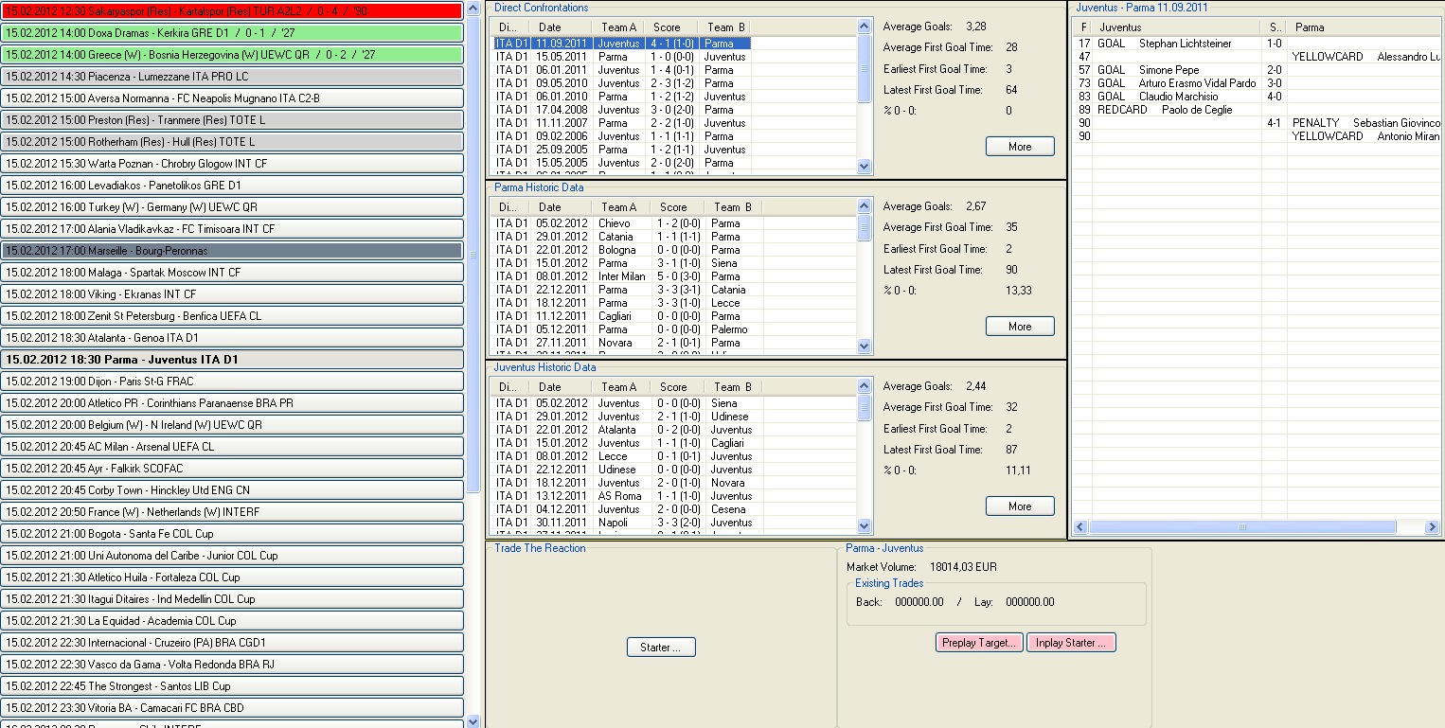

4

3

2

1

Abbildung : Statistics & Analyzes - Übersicht der aktuellen Spiele

1. Liste der aktuell bei Betfair vorhandenen Inplay-Begegnungen.
2. Historie der vorhandenen Ergebnisse der Mannschaften einer gewählten Begegnung
3. Details zu einem Ergebnis
4. Fast Bet Module

### Spielauswahlleiste

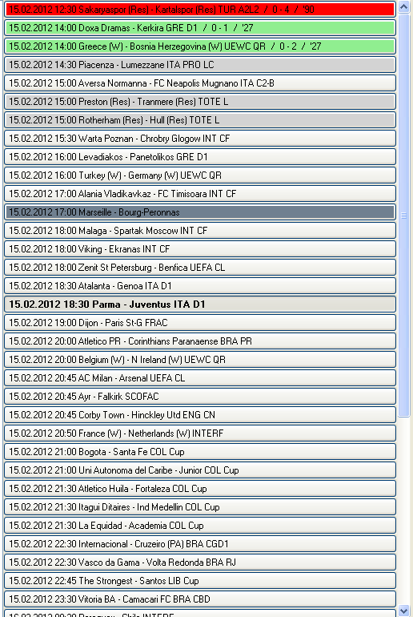

Abbildung : Statistics & Analyzes - Übersicht der aktuellen Spiele – Spielliste

#### Aufbau der Bezeichnung einer Begegnung

Die Bezeichnung einer Begegnung in der Spielliste unterscheidet sich je nachdem, ob eine Begegnung noch nicht begonnen hat, bereits läuft oder schon beendet ist.



Abbildung : Statistics & Analyzes - Übersicht der aktuellen Spiele - Spielliste - Nicht gestartet – Aufbau

Die Bezeichnung einer nicht begonnen Partie hat folgenden Aufbau: <Spielbeginn Uhrzeit> <Mannschaften> <Liga>.

Der Eintrag des Wertes <Liga> kann fehlen, wenn der 1. Liveticker nicht mit dem Spiel verbunden wurde.



Abbildung : Statistics & Analyses - Übersicht der aktuellen Spiele - Spielliste - Gestartet – Aufbau

Die Bezeichnung einer bereits begonnenen oder schon beendeten Begegnung hat folgenden Aufbau: <Spielbeginn Uhrzeit> <Mannschaften> <Liga> / <Spielzeit> / <Spielminute>.

Der Eintrag des Wertes <Liga> kann fehlen, wen der 1. Liveticker nicht mit dem Spiel verbunden wurde.

#### Farbgebung einer Begegnung

Je nachdem, wie viele Liveticker verbunden wurden, ob eine Begegnung noch nicht läuft, bereits läuft oder beendet ist, werden die Einträge mit einer Farbe hinterlegt.



Abbildung : Statistics & Analyzes - Übersicht der aktuellen Spiele - Spielliste - Nicht gestartet - Alle Liveticker



Abbildung : Statistics & Analyzes - Übersicht der aktuellen Spiele - Spielliste - Nicht gestartet - 1 Liveticker



Abbildung : Statistics & Analyzes - Übersicht der aktuellen Spiele - Spielliste - Nicht gestartet - Kein Liveticker



Abbildung : Statistics & Analyzes - Übersicht der aktuellen Spiele - Spielliste – Gestartet



Abbildung : Statistics & Analyzes - Übersicht der aktuellen Spiele - Spielliste – Beendet

#### Informationsicons zu einer Begegnung

Zu einer Begegnung werden zusätzlich zu den Basisdaten noch Trading- und Spielrelevante Informationen als Informationsicons dargestellt.

: Team A 1 Rote Karte  : Team A 2 Rote Karten  : Team A 3 Roten Karten : Team A Mehr als 3 Rote Karten

: Team B 1 Rote Karte : Team B 2 Rote Karten : Team B 3 Roten Karten : Team B Mehr als 3 Rote Karten

: Lay The Draw Regelbasierter Tradestarter : Lay The Draw Trade

: Trade The Reaction Regelbasierter Tradestarter : Trade The Reaction Trade

### Begegnungshistorie

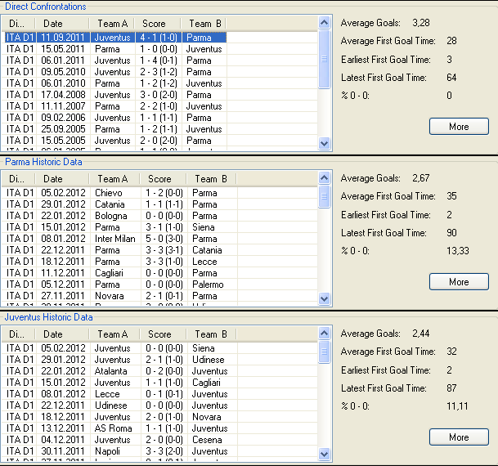

Abbildung : Statistics & Analyzes - Übersicht der aktuellen Spiele – Begegnungshistorie

In der Begegnungshistorie werden alle, bis maximal zu dem unter „Number of historic Data to read“ definierten Wert angezeigt. Sie existiert immer in 3-facher Ausführung:

* Die Begegnungshistorie der direkten Konfrontation der beiden Mannschaften
* Die Begegnungshistorie der Mannschaft A
* Die Begegnungshistorie der Mannschaft B

Eine Historie besteht immer aus folgenden Elementen:

* Liga der Begegnung
* Zeitpunkt der Begegnung
* Team A (Im Regelfall Heimmannschaft)
* Endergebnis (Halbzeitstand, sofern separat vorhanden, in Klammern)
* Team B (Im Regelfall Gastmannschaft)

Rechts neben den Begegnungshistorien befinden sich einige, für eine Tradingauswahl relevanteste, Statistiken:

* Average Goals: Durchschnittliche Toranzahl über die geladenen Begegnungen
* Average First Goal Time: Die durchschnittliche Spielminute des ersten Tores
* Earliest First Goal Time: Der frühste Zeitpunkt eines ersten Tores
* Latest First Goal Time: Der späteste Zeitpunkt eines ersten Tores
* % 0 – 0: Prozentualer Anteil von 0 – 0 Endergebnissen

Mit betätigen der Schaltfläche „More“ wird die Ansicht der erweiterte Statistiken geladen.

### Begegnungsdetails

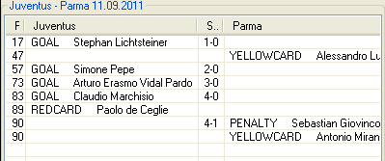

Abbildung : Statistics & Analyzes - Übersicht der aktuellen Spiele – Begegnungsdetails

Der Umfang dieser Details ist sehr unterschiedlich. Bei kleineren Ligen oder älteren Spielen ist meistens nur Vermerkt wann ein Tor gefallen ist. Bei größeren Ligen oder neueren Begegnungen ist u.a. auch der Name des Torschützen, die Art des Tores vermerkt, sowie der Vergabe von gelben, roten und Gelbroten Karten.

Am Kopf des Spieldetailfensters sind immer der Name der Begegnung und das Datum an dem diese stattfand angezeigt. Die Detailliste zeigt wiederum die Spielzeit, das Ereignis und den Spielstand zum Zeitpunkt des Ereignisses an.

Als Spielereignisse stehen momentan folgende Werte zur Verfügung:

* GOAL: Ein reguläres Tor
* OWNGOAL: Ein Eigentor
* PENALTY: Ein Elfmetertor
* YELLOWCARD: Eine Gelbe Karte
* REDCARD: Eine Rote Karte
* YELLOWTORED: Eine Geld-Rote Karte

## Ansicht: Erweiterte Statistiken

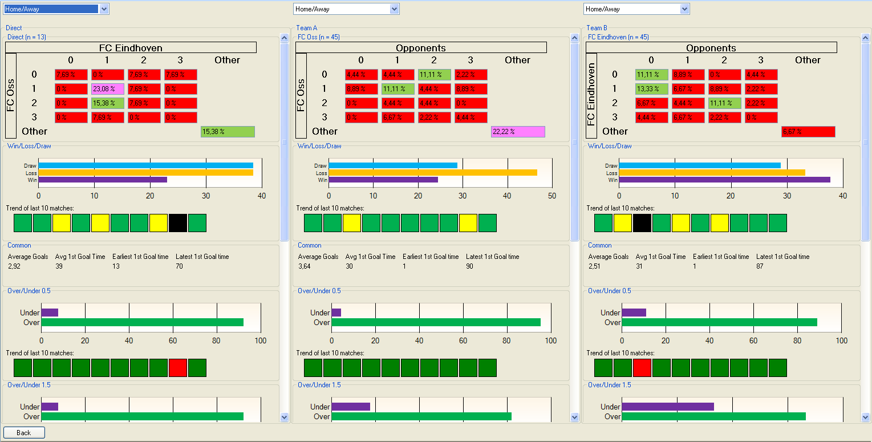

5

4

3

2

1

Abbildung : Statistics & Analyzes - Erweiterte Statistiken

1. Auswahlleiste Begegnungsart
2. Statistiken Direkte Begegnungen Mannschaft A mit Mannschaft B
3. Statistiken Begegnungen Mannschaft A
4. Statistiken Begegnungen Mannschaft B
5. Zurück zu Ansicht: Aktuelle Begegnungen



Abbildung : Statistics & Analyzes - Erweiterte Statistiken – Spieltypselektor

Zu jeder der 3 Statistikansichten (Direkt; Mannschaft A; Mannschaft B) kann man zusätzlich wählen, welche Untergruppe aus der geladenen Begegnungshistorie für die Statistiken heran gezogen werden soll:

* Home/Away: Alle Begegnungshistorien
* <Mannschaft> Home: Nur Begegnungshistorien, bei der <Mannschaft> die Heimmannschaft war.
* <Mannschaft> Away: Nur Begegnungshistorien, bei der <Mannschaft> die Gastmannschaft war.



Abbildung : Statistics & Analyzes - Erweiterte Statistiken – Anzahl Datensätze

Jede der 3 Statistikgruppen gibt an, wie viele Datensätze für die Berechnung der dargestellten Statistiken herangezogen wurden.

### Score Matrix

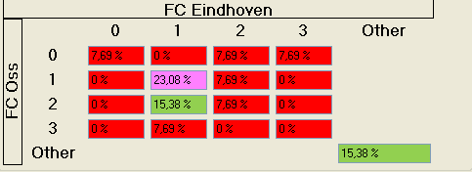

Abbildung : Statistics & Analyzes - Erweiterte Statistiken - Score Matrix

In der Score Matrix wird die Verteilung der Ergebnisse im selektierten Datenbereich visuell dargestellt. Die Farbgebung kann unter Score Matrix Konfiguration geändert werden.

### Win/Loss/Draw

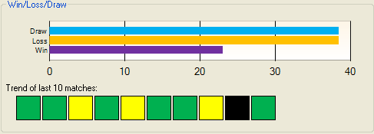

Abbildung : Statistics & Analyzes - Erweiterte Statistiken - Win/Loss/Draw

In Win/Loss/Draw (WLD) wird die prozentuelle Verteilung der einzelnen Ergebnistypen als Balkendiagramm dargestellt.

Zusätzlich wird eine Trendanzeige für bis zu den maximal letzten 10 Begegnungen dargestellt.

Die Farbgebung kann unter Win/Loss/Draw Konfiguration geändert werden.

### Basisstatistiken

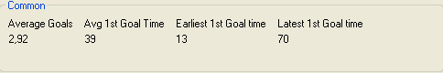

Abbildung : Statistics & Analyzes - Erweiterte Statistiken – Basisstatistiken

Die hier dargestellten Werte entsprechen den unter Begegnungshistorie beschriebenen Statistiken.

### Over/Under

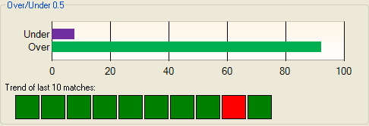

Abbildung : Statistics & Analyzes - Erweiterte Statistiken - Over/Under

In Over/Under (OU) wird die prozentuelle Verteilung der einzelnen Ergebnistypen als Balkendiagramm dargestellt.

Zusätzlich wird eine Trendanzeige für bis zu den maximal letzten 10 Begegnungen dargestellt.

Die Farbgebung kann unter Over/Under Konfiguration geändert werden.

SXTrader bietet folgende OU-Statistiken an: OU 0,5; OU 1,5; OU 2,5; OU 3,5 und OU 4,5.

# Oberfläche: Lay The Draw

## Ansicht: Fast Bet Modul

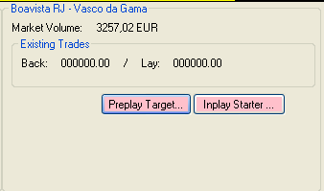

Abbildung : Lay The Draw - Fast Bet – Einstiegsmaske

Die Oberfläche zum Einstieg in das Fast Bet von SXTrader kann unter Ansicht: Aktuelle Begegnungen gefunden werden. Die Oberfläche besteht aus folgenden Komponenten:

* Market Volume: Der Bereits getätigte Umsatz auf dem Unentschieden Markt.
* Existing Trades: Falls bereits Trades auf diesem Markt existieren, wird hier die momentane Gewinn/Verlust-Situation angezeigt.
* Preplay Target: Ruft die Oberfläche für den gezielten Tradestart vor Spielbeginn auf.
* Inplay Starter: Ruft die Oberfläche für den regelbasierten Tradestart nach Spielbeginn auf.

### Ansicht: Preplay Target

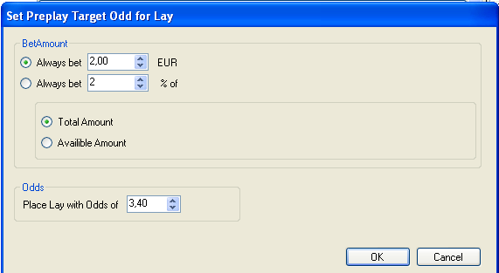

Abbildung 30: Lay The Draw - Fast Bet - Preplay Target

Die Einstellungen der Setzhöhe entsprechen den Einstellungen unter Geldeinsatz Konfiguration.

#### Place Lay with Odds of

Dieser Wert gibt an, wie hoch die Quoten auf das Unentschieden höchstens sein dürfen, damit eine Trade mit einer Lay-Wette initiiert wird.

### Ansicht: Inplay Starter

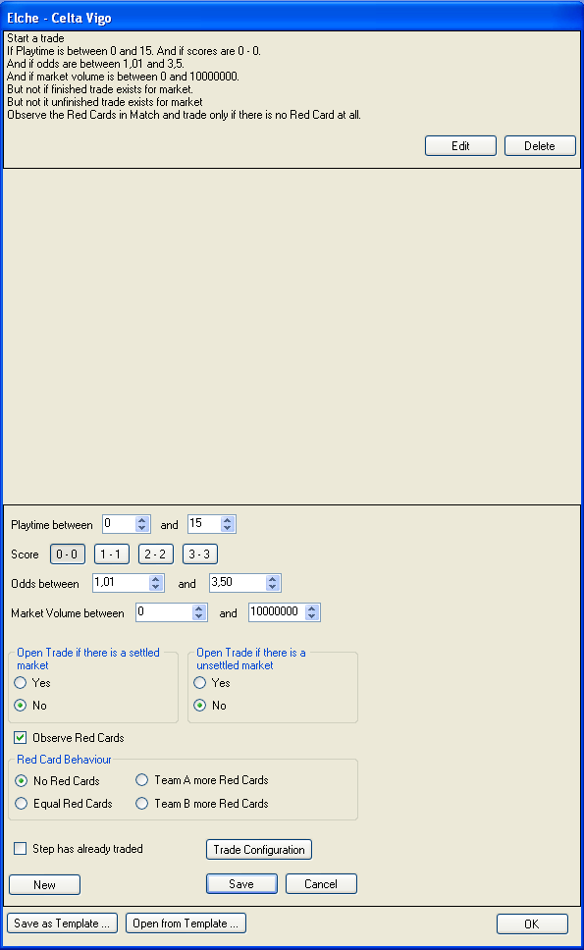

4

3

2

1

Abbildung 31: Lay The Draw - Fast Bet - Inplay Starter

1. Textuelle Darstelleung einer Regel. Die Reihenfolge der Darstellung entspricht der Reihenfolge der Überprüfung.
   1. „Edit“-Schaltfläche: Lädt die entsprechende Regel in den Regeleditor.
   2. „Delete“-Schaltfläche: Löscht die entsprechende Regel.
2. Regeleditor. Dient der Erstellung oder Bearbeitung einer Regel.
3. Befehle für Regel.
   1. „New“-Schaltfläche: Legt eine neue Regel an.
   2. „Save“-Schaltfläche: Speichert die aktuelle Regel im Regeleditor und fügt sie der Regelliste hinzu.
   3. „Cancel“-Schaltfläche: Bricht die Bearbeitung der aktuellen Regel ab.
4. Befehle für Regelliste.
   1. „Save as Template“-Schaltfläche: Speichert die aktuelle Regelliste als eine Template-Datei für spätere Verwendung.
   2. „Open from Template“-Schaltfläche: Lädt ein Regellistetemplate und benutzt es für die gewählte Begegnung.
   3. „OK“-Schaltfläche: Schließt den Inplay Starter und wendet die eingestellte Regelliste auf die gewählte Begegnung an.

#### Playtime between <x> and <y>

Die Regel soll nur angewandt werden falls sich die Begegnung zwischen der <x> und <y> Spielminute befindet.

#### Score

Die Regel soll nur angewandt werden, wenn einer der selektierten Spielstände zutrifft.

#### Odds between <x> and <y>

Die Regel kann nur angewandt werden, wenn sich die Quote auf das Unentschieden zwischen den eingestellten Werten <x> und <y> bewegt.

#### Market Volume between <x> and <y>

Die Regel kann nur angewandt werden, wenn sich das Marktvolumen auf das Unentschieden zwischen den eingestellten Werten <x> und <y> bewegt.

#### Open Trade if there is a settled market

Gibt an, ob es möglich ist einen bereits abgeschlossenen Trade in SXTrader wiederzueröffnen.

**Beispiel:**

Bei der Begegnung Bayern München – Schalke 04 wurde bei dem Spielstand 0 – 0 ein Lay The Draw-Trade erstellt. Nachdem Bayern das 1 – 0 erzielt hat wurde erfolgreich ausgetradet. Der Trade ist „settled“.

Nun erzielt Schalke den Ausgleich zum 1 -1. In SXTrader existiert eine Regel für den Spielstand 1 -1. Nun erkennt SXTrader, dass bereits ein „settled“ Trade für die Begegnung besteht. Deswegen wird die Einstellung „Open Trade if there is a settled market“ überprüft.

Ist die Einstellung „No“, so wird keine neue Lay-Wette für diese Begegnung abgeschlossen.

Ist die Einstellung „Yes“, so wird eine neue Lay-Wette abgeschlossen. Der Trade wird als wieder eröffnet.

#### Open Trade if there is an unsettled market.

Gibt an, ob es möglich ist einen noch nicht abgeschlossenen Trade in SXTrader mit einer zusätzlichen Lay-Wette zu erhöhen.

**Beispiel:**

Bei der Begegnung Bayern München – Schalke 04 wurde bei dem Spielstand 0 – 0 ein Lay The Draw-Trade erstellt. Der Spielstand bleibt 0 – 0, aber nach der 20ten Spielminute trifft eine weitere Regel in SXTrader für diese Partie zu. Deswegen wird auch die Einstellung „Open Trade if there is an unsettled market“ überprüft.

Ist die Einstellung „No“, so wird keine neu Lay-Wette für diese Begegnung abgeschlossen.

Ist die Einstellung „Yes“, so wird eine neue Lay-Wette abgeschlossen. Das Trade-Volumen (Gewinn- und Verlustrisiko) für den noch nicht abgeschlossenen Trade wird erhöht.

#### Observe Red Card

Ist dieser Schalter aktiviert, wird zusätzlich die Situation der Roten Karten bei der Bewertung der Regel hinzugezogen.

#### Red Card Behaviour

Ist der Schalter Observe Red Card aktiviert, so wird hier die Art der Bewertung der Roten Karten festgelegt.

##### No Red Card

In der Begegnung dürfen noch überhaupt keine Rote Karten vergeben sein, damit die Regel erfolgreich ausgeführt werden kann.

##### Equal Red Cards

Damit die Regel ausgeführt werden kann, müßen beide Mannschaften die gleiche Anzahl von Roten Karten haben. Wenn beide Mannschaften keine Roten Karten haben, gilt das Equal Red Cards.

##### Team A More Red Cards

Damit die Regel ausgeführt werden kann, muß Mannschaft A mehr Rote Karten bekommen haben, als Mannschaft B.

##### Team B More Red Cards

Damit die Regel ausgeführt werden kann, muß Mannschaft B mehr Rote Karten bekommen haben, als Mannschaft A.

#### Step has already traded

Diese Regel wurde bereits erfolgreich durch die Regelüberprüfung ausgeführt und wird in Zukunft für diese Begegnung nicht mehr beachtet.

#### Trade Configuration

Diese Schaltfläche ruft die Konfiguration von Lay The Draw auf. In dem sich öffnenden Dialog kann das Trading- und Setzverhalten verändert werden für den Fall, dass speziell diese Regel erfolgreich ausgeführt wurde.

## Ansicht: Tradingübersicht

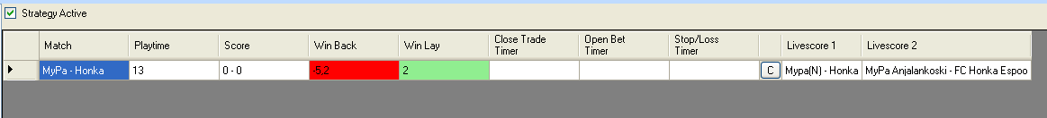

Abbildung 32: Lay The Draw - Tradeübersicht

# Oberfläche: Trade The Reaction

## Ansicht: Fast Bet Modul

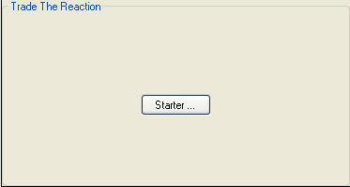

Abbildung : Trade The Reaction - Fast Bet – Einstiegsmaske

Die Oberfläche zum Einstieg in das Fast Bet von SXTrader kann unter Ansicht: Aktuelle Begegnungen gefunden werden. Die Oberfläche besteht aus folgenden Komponenten:

* Schaltfläche „Starter“: Ruft die Oberfläche zur Regelkonfiguration auf.

### Ansicht: Regelkonfiguration

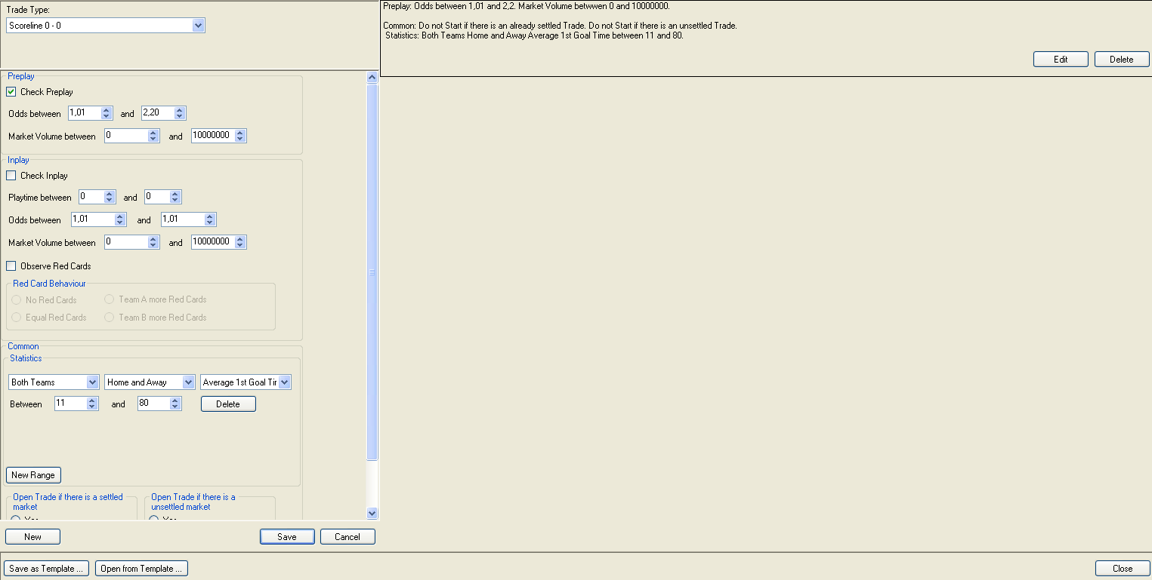

5

4

3

2

1

Abbildung : Trade The Reaction - Fast Bet - Oberfläche Regelkonfiguration

1. Strategieauswahl: Tradingstrategie, auf die sich diese Regel beziehen soll
2. Textuelle Darstellung einer Regel. Die Reihenfolge der Darstellung entspricht der Reihenfolge der Überprüfung.
   1. „Edit“-Schaltfläche: Lädt die entsprechende Regel in den Regeleditor.
   2. „Delete“-Schaltfläche: Löscht die entsprechende Regel.
3. Regeleditor: Dient der Darstellung und Bearbeitung einer Regel. Die Darstellung im Editor kann sich, abhängig von der gewählten Tradingstrategie, von Fall zu Fall unterscheiden.
4. Befehle für Regel.
   1. „New“-Schaltfläche: Legt eine neue Regel an.
   2. „Save“-Schaltfläche: Speichert die aktuelle Regel im Regeleditor und fügt sie der Regelliste hinzu.
   3. „Cancel“-Schaltfläche: Bricht die Bearbeitung der aktuellen Regel ab.
5. Befehle für Regelliste.
   1. „Save as Template“-Schaltfläche: Speichert die aktuelle Regelliste als eine Template-Datei für spätere Verwendung.
   2. „Open from Template“-Schaltfläche: Lädt ein Regellistetemplate und benutzt es für die gewählte Begegnung.
   3. „OK“-Schaltfläche: Schließt den Regeleditor und wendet die eingestellte Regelliste auf die gewählte Begegnung an.

#### Ansicht: Regeleditor Scoreline 0 – 0

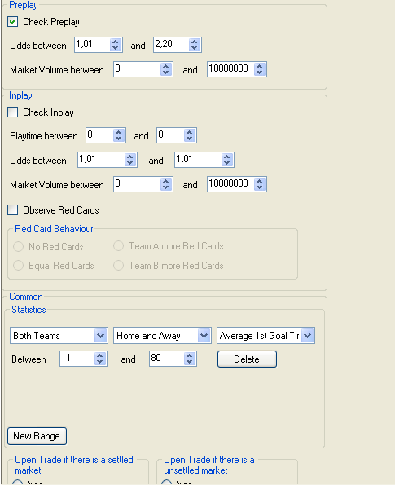

Abbildung : Trade The Reaction - Fast Bet - Oberfläche Regelkonfiguration Scoreline 0 – 0

**Tipp: Es ist möglich dass eine Regel sowohl für Preplay als auch für Inplay gleichzeitig gilt.**

##### Check Preplay

Die Regel soll vor dem Spielstart regelmäßig überprüft werden. Neben dem allgemeinen Teil „Common“ werden zusätzlich die speziellen Preplay-Attribute unter „Preplay“ überprüft.

##### Odds between <x> and <y>

Die Quoten müssen sich zwischen den gewählten Intervall <x> und <y> bewegen.

##### Market Vaolume between <x> and <y>

Das Volumen des Handels auf das Ereignis 0 – 0 muss zwischen den gewählten Intervall <x> und <y> liegen.

##### Check Inplay

Die Regel soll überprüft werden während das Spiel schon läuft. Neben dem allgemeinen Teil „Common“ werden zusätzlich die speziellen Inplay-Attribute unter „Inplay“ überprüft.

##### Playtime between <x> and <y>

Die Spielzeit muss sich im gewähltem Intervall <x> und <y> bewegen.

##### Observe Red Card

Ist dieser Schalter aktiviert, wird zusätzlich die Situation der Roten Karten bei der Bewertung der Regel hinzugezogen.

##### Red Card Behaviour

Ist der Schalter Observe Red Card aktiviert, so wird hier die Art der Bewertung der Roten Karten festgelegt.

###### No Red Card

In der Begegnung dürfen noch überhaupt keine Rote Karten vergeben sein, damit die Regel erfolgreich ausgeführt werden kann.

###### Equal Red Cards

Damit die Regel ausgeführt werden kann, müssen beide Mannschaften die gleiche Anzahl von Roten Karten haben. Wenn beide Mannschaften keine Roten Karten haben, gilt das Equal Red Cards.

###### Team A More Red Cards

Damit die Regel ausgeführt werden kann, muss Mannschaft A mehr Rote Karten bekommen haben, als Mannschaft B.

###### Team B More Red Cards

Damit die Regel ausgeführt werden kann, muss Mannschaft B mehr Rote Karten bekommen haben, als Mannschaft A.

##### Statistics

Es ist eine Regelkonfiguration möglich, bei der bekannte statistische Daten darauf überprüft werden, ob sie sich in einen festgelegten Bereich bewegen.

Ein solcher Bereich kann mit „New Range“ angelegt und mit „Delete“ wieder gelöscht werden.

###### Mannschaftsauswahl

* Both: Die Statistik soll sich ausschließlich auf die bekannten direkten Begegnungen der beiden Mannschaften beziehen.
* Team A: Die Statistik bezieht sich auf die bekannten Begegnungen der Mannschaft A.
* Team B: Die Statistik bezieht sich auf die bekannten Begegnungen der Mannschaft B.

###### Spielauswahl

* Home and Away: Es werden sowohl Heim- als auch Auswärtsspiele zur Berechnung der Statistik benutzt.
* Home: Es werden ausschließlich Heimspiele für die Berechnung der Statistik benutzt.
* Away: Es werden ausschließlich Auswärtsspiele für die Berechnung der Statistik benutzt.

###### Statistiktyp

* Average 1st Goal Time: Durchschnittliche Spielminute des ersten Tores einer Begegnung.
* Average Goals: Durchschnittliche Toranzahl.
* Earliest 1st Goal Time: Frühster Zeitpunkt eines ersten Tores in allen Begegnungen.
* Latest 1st Goal Time: Spätester Zeitpunkt eines ersten Tores in allen Begegnungen.
* Score x – y: Anteil des gewählten Ergebnissen unter allen Ergebnissen aller Begegnungen.
* Win: Anteil der gewonnenen Begegnungen.
* Loss: Anteil der verlorenen Begegnungen.
* Draw: Aneil der Begegnungen mit einem Unentschieden als Resultat.
* Over x.y: Anteil von Over in der Torsumme über alle Begegnungen.

###### Datenintervall

Die gewählte Statistik muss sich zwischen den eingestellten Werten <x> und <y> bewegen.

##### Open Trade if there is a settled market

Gibt an, ob es möglich ist einen bereits abgeschlossenen Trade in SXTrader wiederzueröffnen.

**Beispiel:**

Bei der Begegnung Bayern München – Schalke 04 wurde bei dem Spielstand 0 – 0 ein Lay The Draw-Trade erstellt. Nachdem Bayern das 1 – 0 erzielt hat wurde erfolgreich ausgetradet. Der Trade ist „settled“.

Nun erzielt Schalke den Ausgleich zum 1 -1. In SXTrader existiert eine Regel für den Spielstand 1 -1. Nun erkennt SXTrader, dass bereits ein „settled“ Trade für die Begegnung besteht. Deswegen wird die Einstellung „Open Trade if there is a settled market“ überprüft.

Ist die Einstellung „No“, so wird keine neue Lay-Wette für diese Begegnung abgeschlossen.

Ist die Einstellung „Yes“, so wird eine neue Lay-Wette abgeschlossen. Der Trade wird als wieder eröffnet.

##### Open Trade if there is an unsettled market.

Gibt an, ob es möglich ist einen noch nicht abgeschlossenen Trade in SXTrader mit einer zusätzlichen Lay-Wette zu erhöhen.

**Beispiel:**

Bei der Begegnung Bayern München – Schalke 04 wurde bei dem Spielstand 0 – 0 ein Lay The Draw-Trade erstellt. Der Spielstand bleibt 0 – 0, aber nach der 20ten Spielminute trifft eine weitere Regel in SXTrader für diese Partie zu. Deswegen wird auch die Einstellung „Open Trade if there is an unsettled market“ überprüft.

Ist die Einstellung „No“, so wird keine neu Lay-Wette für diese Begegnung abgeschlossen.

Ist die Einstellung „Yes“, so wird eine neue Lay-Wette abgeschlossen. Das Trade-Volumen (Gewinn- und Verlustrisiko) für den noch nicht abgeschlossenen Trade wird erhöht.

##### Step has already traded

Diese Regel wurde bereits erfolgreich durch die Regelüberprüfung ausgeführt und wird in Zukunft für diese Begegnung nicht mehr beachtet.

##### Trade Configuration

Diese Schaltfläche ruft die Konfiguration von Lay The Draw auf. In dem sich öffnenden Dialog kann das Trading- und Setzverhalten verändert werden für den Fall, dass speziell diese Regel erfolgreich ausgeführt wurde.

#### Ansicht: Regeleditor Over-Trades

Im Folgenden werden nur die Elemente der Regelkonfiguration beschrieben, welche sich von dem Regeleditor Ansicht: Regeleditor Scoreline 0 – 0 unterscheiden

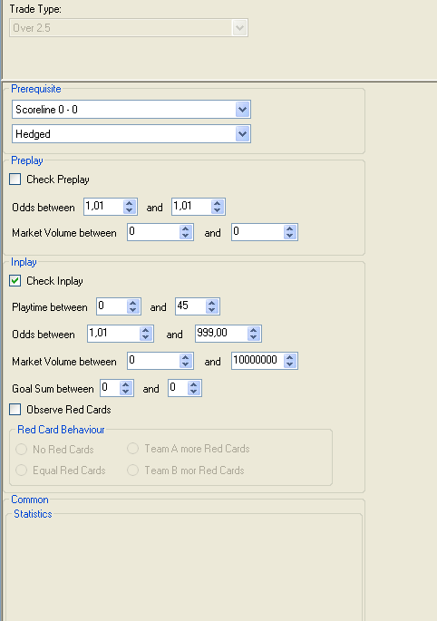

Abbildung : Trade The Reaction - Fast Bet - Oberfläche Regelkonfiguration Over-Trades Teil 1

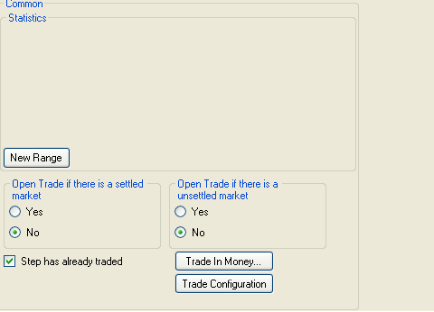

Abbildung : Trade The Reaction - Fast Bet - Oberfläche Regelkonfiguration Over-Trades Teil 2

##### Prerequisite

Hier kann ausgewählt werden, ob schon ein anderer Trade auf diesen Markt existieren und in einen bestimmten Status sein muss bevor überprüft wird, ob der in dieser Regel definierte Trade platziert werden kann.

Folgende Tradearten stehen hier momentan zur Verfügung:

* Scoreline 0 – 0
* Over 1.5
* Over 2.5
* Over 3.5
* Over 4.5

Folgende Statuswerte stehen zur Auswahl:

* Opened: Der Trade befindet sich im Status Opened
* Hedged: Der Trade befindet sich im Status Hedged
* Greened: Der Trade befindet sich im Status Greened
* No Matter: Der Tradestatus ist unerheblich

##### Goalsum between <x> and <y>

Die Summe der Tore muss sich im gewähltem Intervall <x> und <y> bewegen.

##### Trade In Money

Hier wird die Höhe des Einsatzes bei der Tradeanlage festgelegt. Wird der Schalter betätigt öffnet sich ein neuer Dialog

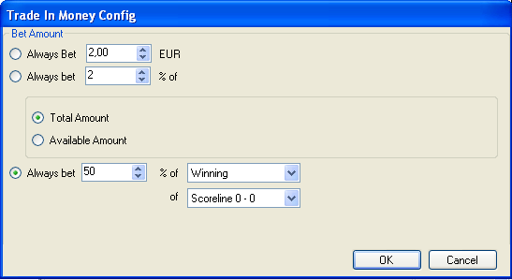

Abbildung : Trade The Reaction - Fast Bet - Oberfläche Regelkonfiguration Over-Trades - Trade In

Im Wesentlichen entspricht der Trade-In-Dialog den unter Geldeinsatz Konfiguration beschriebenen Dialog, aber er bietet zusätzlich die Möglichkeit an die Einsatzhöhe eines Trades relativ zu einem vorhandenen Trade zu errechnen.

Hierzu ist es nötig an zugegeben, in welchen Prozentrahmen der Einsatz des neuen Trades zu entweder des Gewinns (Winnings) oder der ursprünglichen Einsatzhöhe (Stake) des zu beachtenden Trades sich bewegt.

##### Trade Configuration

In der Trade Configuration ist es möglich situationsbedingt, anhand von Regeln, das Verhalten des Trade Outs festzulegen.

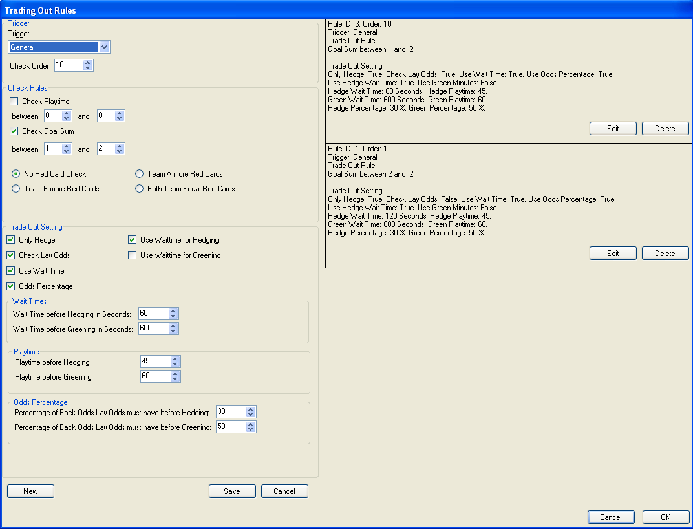

2

1

Abbildung : Trade The Reaction - Fast Bet - Oberfläche Regelkonfiguration Over-Trades - Trade Out – Übersicht

1. Trade Out Regeleditor
2. Trade Out Regelübersicht

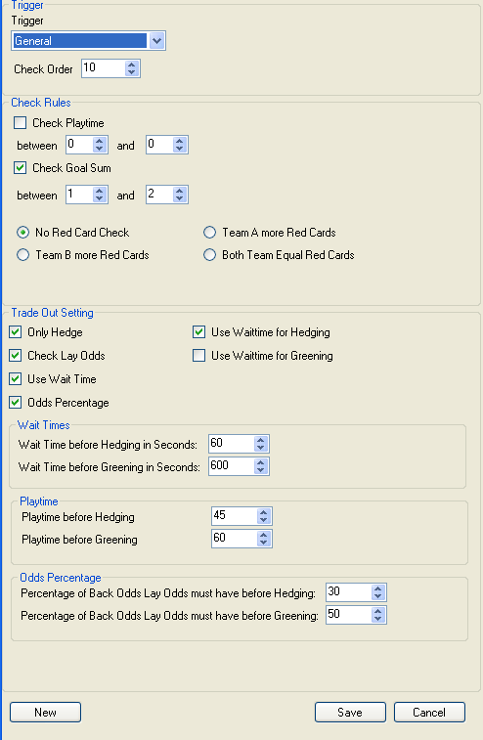

Abbildung 40: Trade The Reaction - Fast Bet - Oberfläche Regelkonfiguration Over-Trades - Trade Out – Regeleditor

###### Trigger

Der Trigger gibt an, was das auslösende Ereignis sein muss, damit diese Regel überprüft wird. Als Auslöser stehen folgende Werte zur Verfügung:

* General: Die Regel wird unabhängig von dem auslösenden Ereignis immer überprüft.
* Goal: Die Regel wird nur überprüft, wenn das auslösende Ereignis ein Tor war.
* Red Card: Die Regel wird nur überprüft, wenn das auslösende Ereignis eine Rote Karte war

###### Check Order

Falls es mehrere Trade Out Regeln gibt, so gibt die Check Order an, in welcher Reihenfolge die Regeln überprüft wird. Die Überprüfung in SXTrader beginnt immer aufsteigend von niedrigen Check Orders zu den höheren und wird abgebrochen sobald eine Trade Out Regel zutrifft.

###### Check Playtime

Die Spielzeit soll überprüft werden, um festzustellen, ob die Regel zutreffend ist.

###### Playtime between <x> and <y>

Wenn Check Playtime aktiviert ist, so muss sich die Spielzeit innerhalb des angegebenen Intervalls bewegen.

###### Check Goal Sum

Die Anzahl der Tore soll überprüft werden, um festzustellen, ob die Regel zutreffend ist.

###### Goal Sum beween <x> and <y>

Wenn Check Goal Sum aktiviert ist, so muss sich die Anzahl der Torre innerhalb des angegebenen Bereichs bewegen.

###### No Red Card Check

Die Anzahl der Roten Karten spielt bei der Überprüfung der Regel keine Rolle.

###### Equal Red Cards

Damit die Regel ausgeführt werden kann, müssen beide Mannschaften die gleiche Anzahl von Roten Karten haben. Wenn beide Mannschaften keine Roten Karten haben, gilt das Equal Red Cards.

###### Team A More Red Cards

Damit die Regel ausgeführt werden kann, muss Mannschaft A mehr Rote Karten bekommen haben, als Mannschaft B.

###### Team B More Red Cards

Damit die Regel ausgeführt werden kann, muss Mannschaft B mehr Rote Karten bekommen haben, als Mannschaft A.

## Ansicht: Tradingübersicht

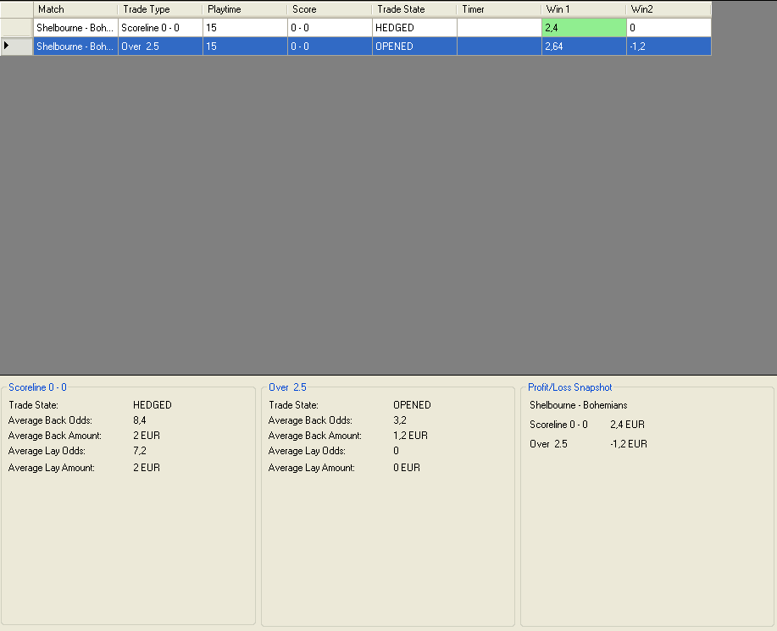

Abbildung 41: Trade The Reaction – Tradingübersicht

Die Tradingübersicht der Trade The Reaction Moduls zeigt tabellarisch alle vorhandene Trades an. Wird ein Trade ausgewählt, so wird in der Detailansicht für jeden vorhanden Trade zu der Begegnung eine detaillierte Aufschlüsslung des Einsatzes, der Quoten und des Gewinn/Verlustes dargestellt. Zusätzlich gibt es noch den Profit/Loss Snapshot.

### Profit/Loss Snapshot

Der Profit/Loss Snapshot listet den Gewinn oder Verlust jeden einzelnen Trades zu einer Begegnung auf, wie er sich darstellen würde, wenn die Begegnung jetzt zu Ende wäre.

# Interessante Links

Diskussionen zur Strategie oder Anwendung des SXTraders :

<http://www.sportwettentalk.com/Thread-Lay-X-3-0>

<http://www.betfair-forum.net/showthread.php?150021-Freeware-SXTrader-%28Fussball-UE-Trading-Bot%29>

Weitere Verlinkungen:

<http://www.sxtrader.net/>

<http://www.tipstersworld.com/>

<http://www.sportwettentalk.com/>

# Abbildungsverzeichnis

Abbildung 1: Konfiguration Statistics & Analyzes - Allgemein 11

Abbildung 2: Statistics & Analyzes - Übersicht der aktuellen Spiele – Spielliste - Statistical Game Coloring 13

Abbildung 3: Konfiguration Statistics & Analyzes - Score Matrix 14

Abbildung 4: Konfiguration Statistics & Analyzes - Beispiel Darstellung Score Matrix 15

Abbildung 5: Konfiguration Statistics & Analyzes - Win/Loss/Draw 16

Abbildung 6: Konfiguration Statistics & Analyzes - Beispiel Darstellung Win/Loss/Draw 17

Abbildung 7: Konfiguration Lay The Draw - Game Behaviour 18

Abbildung 8: Konfiguration Trade The Reaction – General 20

Abbildung 9: Konfiguration Trade The Reaction - Scoreline 0 – 0 21

Abbildung 10: Konfiguration Trade The Reaction – Money 24

Abbildung 11: Statistics & Analyzes - Übersicht der aktuellen Spiele 25

Abbildung 12: Statistics & Analyzes - Übersicht der aktuellen Spiele – Spielliste 26

Abbildung 13: Statistics & Analyzes - Übersicht der aktuellen Spiele - Spielliste - Nicht gestartet – Aufbau 27

Abbildung 14: Statistics & Analyses - Übersicht der aktuellen Spiele - Spielliste - Gestartet – Aufbau 27

Abbildung 15: Statistics & Analyzes - Übersicht der aktuellen Spiele - Spielliste - Nicht gestartet - Alle Liveticker 27

Abbildung 16: Statistics & Analyzes - Übersicht der aktuellen Spiele - Spielliste - Nicht gestartet - 1 Liveticker 27

Abbildung 17: Statistics & Analyzes - Übersicht der aktuellen Spiele - Spielliste - Nicht gestartet - Kein Liveticker 27

Abbildung 18: Statistics & Analyzes - Übersicht der aktuellen Spiele - Spielliste – Gestartet 27

Abbildung 19: Statistics & Analyzes - Übersicht der aktuellen Spiele - Spielliste – Beendet 27

Abbildung 20: Statistics & Analyzes - Übersicht der aktuellen Spiele – Begegnungshistorie 28

Abbildung 21: Statistics & Analyzes - Übersicht der aktuellen Spiele – Begegnungsdetails 29

Abbildung 22: Statistics & Analyzes - Erweiterte Statistiken 30

Abbildung 23: Statistics & Analyzes - Erweiterte Statistiken – Spieltypselektor 30

Abbildung 24: Statistics & Analyzes - Erweiterte Statistiken – Anzahl Datensätze 30

Abbildung 25: Statistics & Analyzes - Erweiterte Statistiken - Score Matrix 31

Abbildung 26: Statistics & Analyzes - Erweiterte Statistiken - Win/Loss/Draw 31

Abbildung 27: Statistics & Analyzes - Erweiterte Statistiken – Basisstatistiken 31

Abbildung 28: Statistics & Analyzes - Erweiterte Statistiken - Over/Under 32

Abbildung 29: Lay The Draw - Fast Bet – Einstiegsmaske 32

Abbildung 30: Lay The Draw - Fast Bet - Preplay Target 33

Abbildung 31: Lay The Draw - Fast Bet - Inplay Starter 34

Abbildung 32: Lay The Draw - Tradeübersicht 37

Abbildung 33: Trade The Reaction - Fast Bet – Einstiegsmaske 37

Abbildung 34: Trade The Reaction - Fast Bet - Oberfläche Regelkonfiguration 38

Abbildung 35: Trade The Reaction - Fast Bet - Oberfläche Regelkonfiguration Scoreline 0 – 0 39

Abbildung 36: Trade The Reaction - Fast Bet - Oberfläche Regelkonfiguration Over-Trades Teil 1 43

Abbildung 37: Trade The Reaction - Fast Bet - Oberfläche Regelkonfiguration Over-Trades Teil 2 44

Abbildung 38: Trade The Reaction - Fast Bet - Oberfläche Regelkonfiguration Over-Trades - Trade In 45

Abbildung 39: Trade The Reaction - Fast Bet - Oberfläche Regelkonfiguration Over-Trades - Trade Out – Übersicht 46

Abbildung 40: Trade The Reaction - Fast Bet - Oberfläche Regelkonfiguration Over-Trades - Trade Out – Regeleditor 47

Abbildung 41: Trade The Reaction – Tradingübersicht 49